无锡职业技术学院控制学院二楼-五楼环境改造项目（XJ-202307-024）二次
采购人发出询价时间：2023年 7 月 18日 |  |  |  |  | 供应商报价时间
采购人全称 | 无锡职业技术学院 |  |  |  | 供应商全称(公章)
采购人详细地址 | 无锡市滨湖区高浪西路1600号 |  |  |  | 供应商详细地址
经办人 | 李老师 | 联系电话及传真 | 13812275513 |  | 授权代表及联系电话
服务名称 | 服务内容描述 |  |  | 数量 | 服务内容描述 |  |  | 数量
控制学院二楼-五楼环境改造 | 1、4楼大厅读书角(按设计图制作，材料为1.8厘米亚克力加1厘米雪弗板亚克力UV打印，具体尺寸需按实际施工情况确定） |  |  | 800cm*240cm
控制学院二楼-五楼环境改造 | - 定制软膜灯箱，材质为铝型材配软膜，厚度8cm，尺寸为30*30cm2个，40*40cm2个，65*65cm1个 |  |  | 1套
控制学院二楼-五楼环境改造 | - 办公室LED灯  100W 80cm |  |  | 20个
具体设计请见附件
备注 | 一、供应商资格要求  1、符合《政府采购法》第二十二条规定的供应商；  2、营业执照中有与本项目采购内容相关的经营范围。  二、报价要求  1、报价应包含为完成本项目所发生的所有费用；  2、供货地点：无锡职业技术学院；  3、服务期：合约签署22个工作日内；  4、项目联系人：华老师：13861894330；  5、 合同签订后，项目安装结束，经校方验收无误后付100%  6、本项目最高限价为8万元，报价超过最高限价为无效报价；  7、报价文件中除报价资料外还应包含以下资料（均需加盖公章）：（1）营业执照复印件（加盖公章），（2）法定代表人身份证复印件，（3）授权代表还需提供法人授权委托书原件，（4）授权代表身份证复印件。  8、质保期：  9、报价文件制作二份，要求密封，外部注明询价公告号及公司名称。  三、确定成交单位  1、报价文件请授权代表签字并加盖单位公章后于2023年7月25日8：30前密封寄送至无锡职业技术学院（报价文件采用寄送方式（到付拒收），报价人应充分考虑邮件在途时间，保证报价文件能够在截止时间之前送达学校。寄出报价文件时务必联系李老师：13812275513告知邮件单号）。  2、学校组织3人及以上单数询价小组，对报价文件进行资格性及符合性检查，通过资格性及符合性检查的单位报价文件，由询价小组根据符合采购需求、质量和服务相等且报价最低的原则确定成交供应商，并当场宣布结果。 |  |  |  | 供应商对资格要求及报价要求的响应情况（可另附页）
评审时间及地点 | 评审时间：2023年7月25日10：00  评审地点：无锡职业技术学院综合楼912会议室
虚线左方为采购人填写 |  |  |  |  | 虚线右方为供货商填写

附件：
读书角造型
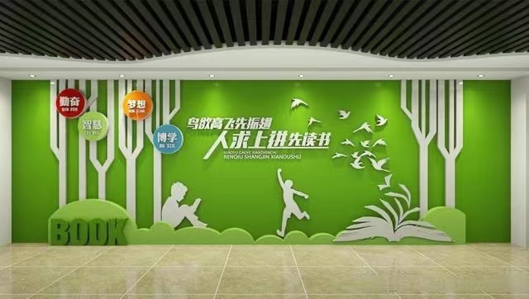

灯箱造型

